Тема урока: Иван Андреевич Крылов «Лебедь, рак и щука».
Цель: раскрыть понятие литературного жанра «басня»;
- познакомить с произведением И. А. Крылова «Лебедь, рак и щука».
Образовательные задачи:
- Познакомить учащихся с произведением И. А. Крылова, расширять читательский кругозор детей.
- Научить определять басню как жанр литературы по характерным признакам, находить мораль в произведении.
Развивающие задачи:
- Развивать навык правильного, осознанного, выразительного, беглого чтения.
- Развивать произвольное внимание, речь, обогащать словарный запас детей.
Воспитательные задачи:
- Способствовать формированию понятия «действовать дружно»
- Содействовать формированию культуры диалога на уроке.
Планируемые результаты:
предметные: научатся отличать басню от стихотворения, сравнивать басню и сказку, видеть структуру басни; понимать нравственный смысл басен, характер героев.
метапредметные: принимать и сохранять учебную задачу; адекватно воспринимать оценку учителя;
-устанавливать аналогии; формулировать собственное мнение; выделять существенную информацию;
-строить понятные для партнёра высказывания.
личностные: учебно-познавательный интерес к новому учебному материалу; ориентация в нравственном содержании.

I. Организационный этап.
Создание позитивного настроения.
- Какой сегодня день? Хмурый, пасмурный, светлый или солнечный? Какое настроение вызывает у вас такая погода? А знаете, что нужно сделать, чтобы улучшилось настроение, чтобы на душе было светло и спокойно? Надо улыбнуться. Пожелайте друг другу удачной работы.
2. Актуализация и фиксирования индивидуального затруднения в пробном учебном действии.
Беседа:
- Ребята, творчество какого писателя мы изучали с вами на прошлом уроке (А. С. Пушкин)
- С какими его произведением познакомились? (стихотворениями и сказкой «Сказка о рыбке и рыбаке».
- В чём отличие сказок А. С. Пушкина от других сказок? (они написаны в стихотворной форме).
- А сегодня на уроке знакомство с произведением ещё одного замечательного писателя. Он писал свои произведения тоже в стихотворной форме, но это и не стихотворения и не сказки.
- Если вы отгадаете кроссворд , то узнаете какие произведения писал этот автор.
- Ребята давайте вспомним сказку и ответим на вопрос кроссворда. (Слайд 2)

- Золотая добыча старика (рыба)
- За что наказала золотая рыбка старуху? (жадность)
- Как называет рыбка старика, когда обращается к нему? (старче)
- Чем ловил старик золотую рыбку? (невод)
- Ветхое жилище, которое старуху не устраивало (землянка)
Получилось новое слово «басня».
На доске выставка книг И.А. Крылова.
- Посмотрите на выставку книг к сегодняшнему уроку. Кто автор всех этих произведений? (И.А. Крылов)) (Слайд 3.4, 5, 6 краткая биография)

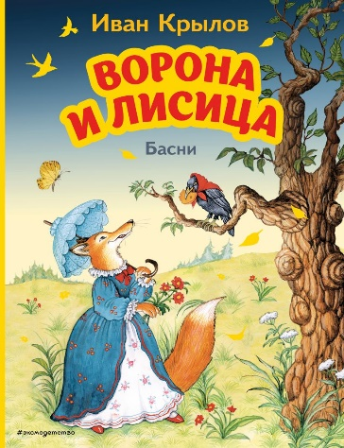
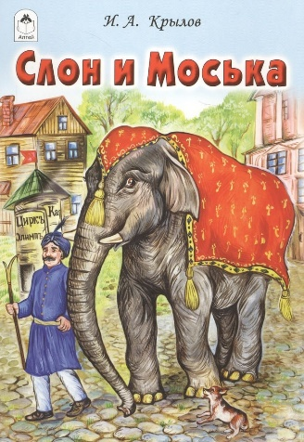
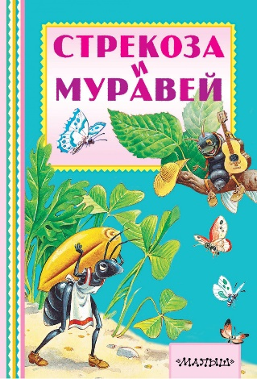

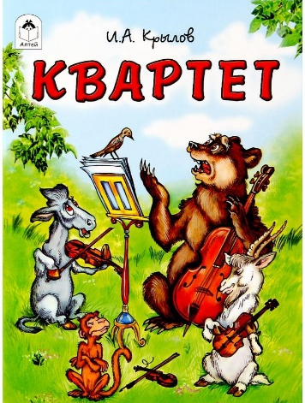
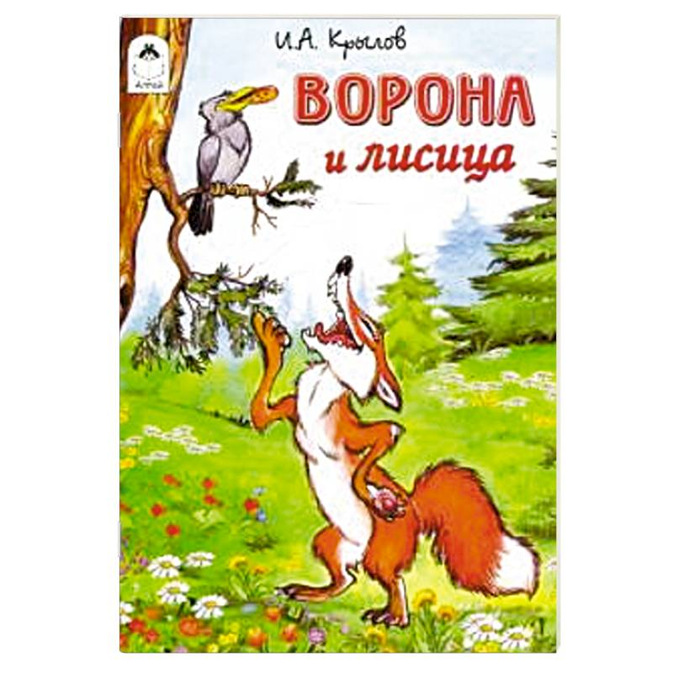

Иван Андреевич Крылов родился в Москве в семье армейского офицера. Семья была бедной, и Ваня Крылов не смог получить в детстве хорошего образования, грамоте он выучился дома.
Десять лет было мальчику, когда умер его отец. Своему сыну он оставил в наследство солдатский сундучок с книгами. Мать Крылова, Мария Алексеевна, не знала грамоты, но была добра и умна от природы.
Будущий писатель не учился в школе. Но очень хотел всему научиться и был очень способным мальчиком. Он изучал иностранные языки, математику и стал образованным человеком для своего времени.
Жизнь Крылова не была лёгкой. Он начал работать в 11 лет. Крылов писал комедии для театра, выпускал журнал “Зритель”. Но именно басня сделала его известным. Крылов написал более двухсот басен и они переведены на 60 языков.

- Скажите, если И.А. Крылов писал басни, кто он? (баснописец)
– А кто знает, что такое басня? (Ответы детей)
– На какой жанр литературы похожа басня? Почему? (На сказку, потому что животные разговаривают и действуют, как люди).
III. Этап выявления места и причины.
1.Знакомство с понятием «басня».
2. Словарная работа с толковым словарём (на парке карточка).
- Прочитайте в словаре, что обозначает слово «басня» и «мораль».
БАСНЯ – это короткий рассказ, в котором действуют животные, растения, а подразумеваются люди, их поступки, поведение.
В баснях высмеиваются недостатки людей: злоба, зависть, жадность, лень.
МОРАЛЬ:
1. Нравственные нормы поведения, в отношении с людьми, а также сама нравственность.
2. Логический, поучительный вывод из чего-нибудь. Отсюда мораль - это как поступать не годится.
3. Нравоучение, наставление.
Вывод:
Басня – краткое нравоучительное стихотворение, рассказ, в которых действуют звери, птицы, деревья, вещи, обычно они умеют говорить.
IV. Этап построения проекта выхода из затруднения.
- А теперь давайте сформулируем цель нашего урока. (познакомиться с басней И.А. Крылова, научиться находить мораль басни, учиться читать басню правильно, выразительно)
V. Этап реализации построенного проекта.
1. Определение названия басни. (Слайд 7. 8. 9.)
- Сегодня мы будем читать басню, а, чтобы узнать, как она называется нужно прочитать эту строчку справа налево.
АКУЩ И КАР, ЬДЕБЕЛ (Лебедь, рак и щука)
- Эта басня была написана в 1814 году. 209 лет назад.
2. Знакомство с басней (аудио запись). (Слайд 9)
- Сейчас вы прослушаете аудио запись басни «Лебедь, рак и щука».
VI. Этап первичного закрепления с проговариванием во внешней речи.
1. Чтение басни детьми (3-4 человека). Учебник с.90
Физкультминутка
Поднимает руки класс-это раз,
Завертелась голова- это два,
Три - руками три хлопка,
На четыре - руки шире,
Пять - руками помахать,
Шесть - на место тихо сесть.
2. Беседа по содержанию.
- Понравилась ли вам басня?
- Как написана эта басня прозой или стихотворением? (стихотворением)
- Назовите героев басни.
- Что вам не понравилось в поведении героев басни? (они были не дружными)
- Почему же «воз и ныне там»? (не смогли договориться, каждый тянул в свою сторону)
- Найдите главную часть басни – мораль. А что означает «мораль» мы с вами читали в толковом словаре. (это первые 3 сточки в басне)
Давайте составим вопросы к басне и ответим на них крылатыми выражениями из неё.
1. Что однажды задумали сделать Лебедь, Щука и Рак?
Однажды Лебедь, Рак да Щука
Везти с поклажей воз взялись.
2 Как они старались выполнить работу?
Из кожи лезут вон.
3. Получилась ли их затея?
А возу все нет ходу.
- Крылатые выражения каждый образованный человек должен знать и умело употреблять в своей речи.
VII. Этап самостоятельной работы с самопроверкой по эталону.
1.Работа в парах. (Слайд 10, 11, 12, 13,)
- А сейчас ребята поработаем парах: прочитайте отрывок из басни и найдём слова, которые помогают увидеть образ каждого героя.
Из кожи лезут вон, а возу все нет ходу!
Поклажа бы для них казалась и легка:
Да Лебедь рвётся в облака,
Рак пятится назад, а Щука тянет в воду.
Кто виноват из них, кто прав, - судить не нам;
Да только воз и ныне там.
«Лебедь рвётся в облака» – он стремительный, упрямый, быстрый (рис.1).
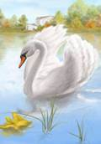
Рис. 1. Лебедь
«Рак пятится назад» – он неповоротливый, нерасторопный (рис. 2).
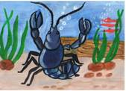
Рис. 2. Рак
«Щука тянет в воду» – настойчиво выполняет своё дело (рис. 3).
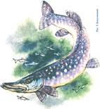
Рис. 3. Щука

VIII. Этап включения в систему знаний.
Работа над пословицей. Работа в парах.
- У вас на парте лежит карточка с пословицами. Найдите среди них ту, которая относиться к теме нашей басни. (Слайд 14, пословица)
Выбрать пословицу, которая подходит к этой басне.
Другом зовётся, а недругом отзывается.
Старый друг лучше новых двух.
Дружно – не грузно, а врозь хоть брось.
Легче друга потерять, чем найти.
- В чём смысл этой пословицы?
Ответы детей (Вместе, согласованно работать не тяжело, а порознь — трудно)

IX. Этап рефлексии учебной деятельности на уроке.
«Собери букет».
- Ребята, как вы думаете, что необходимо для дружного сотрудничества? Напишите свои мысли на цветочке, который лежит у вас на парте (взаимопонимание, поддержка, умение договориться)
- Посмотрите на доске изображена ваза, с одним цветком. Мы можем сказать, что в вазе стоит красивый, пышный букет? Почему? (потому, что 1 цветок – это не букет)
- Давайте украсим нашу вазу цветами, на которых вы написали, что необходимо для дружного сотрудничества.
(Дети выходят по одному к доске, приклеивают цветы)
- Посмотрите какой получился красивый букет с вашими советами.
- Молодцы!

X. Подведение итога урока.
Беседа:
- Кем был Иван Андреевич Крылов? (баснописцем)
- Скажите, кто и что делал:
Лебедь (рвался в облака)
Рак (пятился назад)
Щука (тянула в воду)
- Верно ли, что автор своих героев наделил характерами людей? (да)
- Спасибо всем, кто работал старательно и слушал внимательно! Урок окончен!
Домашнее задание: Выразительное чтение стр. 90 Составить небольшой рассказ о друге.

